General conversation practice booklet
We need to try and show off all tenses and the questions should give the opportunity for you to show the following skills accurately:
Present tense
Past tense
Future tense
Comparisons
Extended Opinion
Conditional tense

Name:
My nominated theme is: _________________________
I like this question
- I don’t like this question
You must ensure you have a range of questions types (different colour) to practice.

N.B You must work out the best way for you to answer; practice & revise these questions. You chose!!
Script?
Folding method?
Buzz words? ( 2nd phase)
Mind mapping?
Hand? ( In the exam)
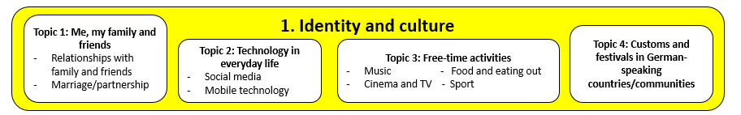
THEME 1

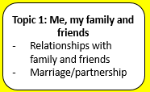

- Beschreib dich und deine Familie
- Verbringst du lieber Zeit mit Familie oder Freunde?
- Was macht ihr dieses Wochenende zusammen?
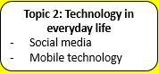
- Wie wäre dein idealer Freund/ideale Freundin?

- Was für Technologie benutzt du?
- Benutzt du lieber dein Handy oder deinen Computer?
- Wie hast du letzte Woche die Kommunikationstechnologie benutzt?
- Kann man ohne Handy Leben?
- Was wirst du heute Abend im Internet machen?
- Wie findest du Soziale Netzwerke?
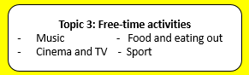

- Was machst du gern in deiner Freizeit?
- Bist du sehr sportlich?
- Was hast du am Wochenende mit Freunden gemacht?
- Wie wäre dein ideales Wochenende?
- Was sind deine Pläne für nächstes Wochenende?
- Gehst du lieber mit Freunden oder Familie aus?
- Wie findest du Musik/Filme/Sport?
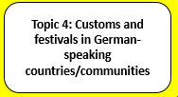

- Wie hast du deinen Letzten Geburtstag gefeiert?
- wie feierst du normalerweise zum Weihnachten?
- Was ist dein Lieblingsfest?

THEME 2
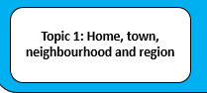
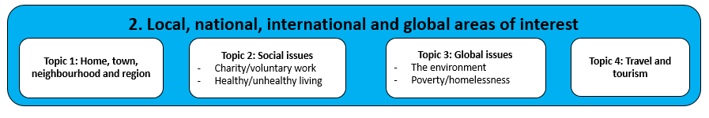

- Beschreib deine Stadt/dein Haus.
- Was kann man in deiner Stadt Machen?
- Was hast du neulich mit Freunden in deiner Gegend gemacht?
- Wie wäre dein ideales Haus?
- Wo wirst du in der Zukunft wohnen?
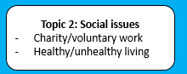
- Was für Umweltprobleme gibt es in deiner stadt?

- Wie gesund bist du?
- Was hast du neulich gemacht, um gesund zu bleiben?
- Was ist wichtiger gesund essen oder Sport treiben?

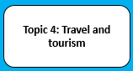

- Wohin fährst du gern in den Urlaub?
- Wohin bist du letztes Jahr in den Urlaub gefahren?
- Fähst du lieber mit Freunden oder Familie in den Urlaub?
- Was wäre dein idealer Urlaub?
- Was sind deine Pläne für die Sommerferien?
- Wie findest du Urlaub am Strand?

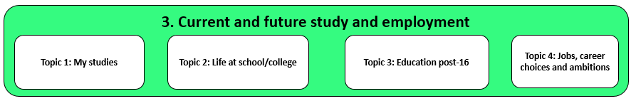
THEME 3
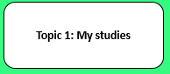

- Was lernst du in der Schule?
- Lernst du lieber deine Pflichtfächer oder deine Wahlfächer?
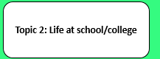
- Was hast du gestern in der Schule gelernt?

- Beschreib deine Schule
- Wie findest du die Schule?
- Wie wäre deine ideale Schule?
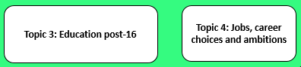
4. Was findest du besser – das deutsche oder das englische Schulsystem?

- Was sind deine Berufspläne für die Zukunft?
- Möchtest du auf die Uni gehen?
- Was für einen Beruf willst du haben?

